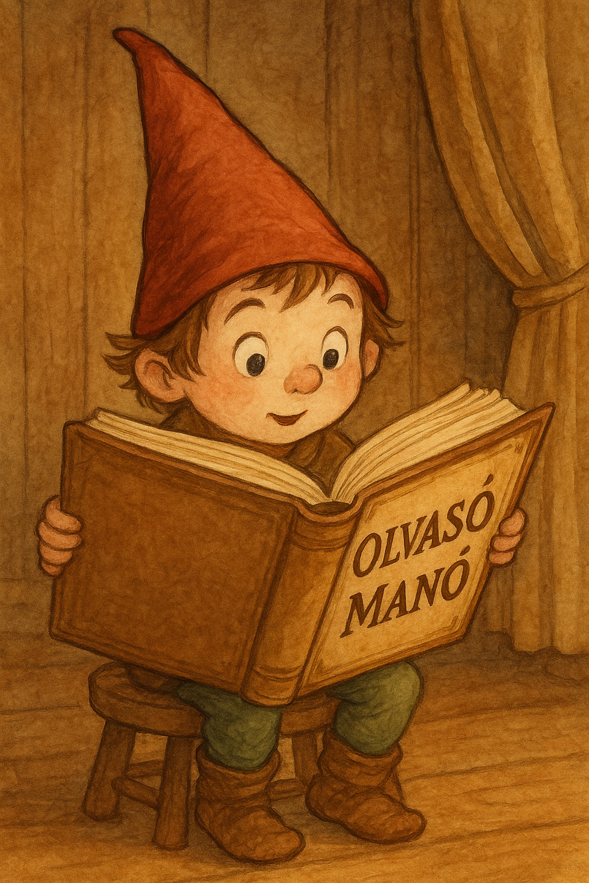
Walliams, David: Milliárdos fiú

- „Azt hiszed, mindent meg lehet oldani pénzzel?” Ki mondta kinek, s minek a végét jelentette ez a mondat?

…………………………………………………………………………………………………..
…………………………………………………………………………………………………..
…………………………………………………………………………………………………..

- A sok pénz mássá teszi, eltorzítja az embereket. Írj pár példát erre a könyvből!

…………………………………………………………………………………………………..
…………………………………………………………………………………………………..
…………………………………………………………………………………………………..
…………………………………………………………………………………………………..
…………………………………………………………………………………………………..
…………………………………………………………………………………………………..
- Mutasd be nekünk Jocót az összes jó rossz tulajdonságával együtt! Szeretted őt vagy inkább megszeretted a könyv végén, s miért?

…………………………………………………………………………………………………..
…………………………………………………………………………………………………..
…………………………………………………………………………………………………..
…………………………………………………………………………………………………..
Neved, e-mail címed:
…………………………………………………………………………………………………..
Iskolád, osztályod:
…………………………………………………………………………………………………..
Lakcímed: ……………………………………………………………………………………….

